
Облыстық және аудандық маңызы бар, сондай-ақ елді мекендердегі жалпы пайдаланымдағы автомобиль жолдарының бөлінген белдеуінде сыртқы (көрнекі) жарнама объектілерін орналастыруға рұқсат беру" мемлекеттік көрсетілетін қызмет регламентін бекіту туралы
Күшін жойған
Қызылорда облысы әкімдігінің 2014 жылғы 06 наурыздағы N 509 қаулысы. Қызылорда облысының Әділет департаментінде 2014 жылғы 17 сәуірде N 4636 тіркелді. Күші жойылды - Қызылорда облыстық әкімдігінің 2014 жылғы 13 қарашадағы N 759 қаулысымен
Ескерту. Күші жойылды - Қызылорда облыстық әкімдігінің 13.11.2014 N 759 қаулысымен (қол қойылған күнінен бастап қолданысқа енгізіледі).
"Қазақстан Республикасындағы жергілікті мемлекеттік басқару және өзін-өзі басқару туралы" Қазақстан Республикасының 2001 жылғы 23 қаңтардағы Заңына және "Мемлекеттік көрсетілетін қызметтер туралы" Қазақстан Республикасының 2013 жылғы 15 сәуірдегі Заңына сәйкес Қызылорда облысының әкімдігі ҚАУЛЫ ЕТЕДІ:
1. Қоса беріліп отырған "Облыстық және аудандық маңызы бар, сондай-ақ елді мекендердегі жалпы пайдаланымдағы автомобиль жолдарының бөлінген белдеуінде сыртқы (көрнекі) жарнама объектілерін орналастыруға рұқсат беру" мемлекеттік көрсетілетін қызмет регламенті бекітілсін.
2. Осы қаулының орындалуын бақылау Қызылорда облысы әкімінің орынбасары Н.Н. Әлібаевқа жүктелсін.
3. Осы қаулы алғашқы ресми жарияланған күнінен кейін күнтізбелік он күн өткен соң қолданысқа енгізіледі, бірақ "Автомобиль жолдары саласында мемлекеттік қызметтер көрсету мәселелері туралы" Қазақстан Республикасы Үкіметінің 2014 жылғы 7 ақпандағы N 64 қаулысы қолданысқа енгізілгеннен бұрын емес.
Қызылорда облысының әкімі | Қ. Көшербаев

Қызылорда облысы әкімдігінің
2014 жылғы "6" наурыздағы
N 509 қаулысымен бекітілген
"Облыстық және аудандық маңызы бар, сондай-ақ елді мекендердегі жалпы пайдаланымдағы автомобиль жолдарының бөлінген белдеуінде сыртқы (көрнекі) жарнама объектілерін орналастыруға рұқсат беру" мемлекеттік көрсетілетін қызмет регламенті
1. Жалпы ережелер
1. Қызмет берушiнің атауы: сәулет және қала құрылысы автомобиль жолдары саласында қызметті жүзеге асыратын жергілікті атқарушы органдар ("Қызылорда облысының жолаушылар көлігі және автомобиль жолдары басқармасы" мемлекеттік мекемесі, аудандық, қалалық тұрғын үй-коммуналдық шаруашылығы, жолаушылар көлігі және автомобиль жолдары бөлімдері) (бұдан әрі – көрсетілетін қызметті беруші)).
Өтініштерді қабылдау және мемлекеттік көрсетілетін қызмет нәтижелерін беру:
1) көрсетілетін қызметті беруші;
2) Қызылорда облысы бойынша "Халыққа қызмет көрсету орталығы" Республикалық мемлекеттік кәсіпорнының филиалы, оның бөлімдері мен бөлімшелері (бұдан әрі – Орталық);
3) "электрондық үкіметтің" www.e.gov.kz веб-порталы (бұдан әрі – портал) немесе "Е-лицензиялау" www.elicense.kz порталы арқылы жүзеге асырылады.
2. Мемлекеттік қызметті көрсету нысаны: электрондық (ішінара автоматтандырылған) және (немесе) қағаз түрінде.
3. Мемлекеттік қызмет көрсету нәтижесі - елді мекендерде сыртқы (көрнекі) жарнама объектілерін орналастыруға рұқсат (бұдан әрі – рұқсат) немесе облыстық және аудандық маңызы бар жалпы пайдаланымдағы автомобиль жолдарының бөлінген белдеуінде сыртқы (көрнекі) жарнама объектілерін орналастыруға паспорт (бұдан әрі – паспорт).
4. Мемлекеттік қызмет тегін көрсетіледі.
2. Мемлекеттік қызмет көрсету процесінде көрсетілетін қызмет берушінің құрылымдық бөлімшелерінің (қызметкерлерінің) іс-қимыл тәртібінің сипаттамасы
5. Мемлекеттік қызмет көрсету бойынша рәсімді (іс-қимылды) бастауға негіздеме: көрсетілетін қызметті алушының (не сенімхат бойынша оның өкілінің) көрсетілетін қызметті берушіге, Орталыққа немесе портал арқылы Қазақстан Республикасы Үкіметінің 2014 жылғы 7 ақпандағы N 64 қаулысымен бекітілген "Облыстық және аудандық маңызы бар, сондай-ақ елді мекендердегі жалпы пайдаланымдағы автомобиль жолдарының бөлінген белдеуінде сыртқы (көрнекі) жарнама объектілерін орналастыруға рұқсат беру" мемлекеттік көрсетілетін қызмет стандартының (бұдан әрі - стандарт) 1, 2-қосымшаларына сәйкес өтініш ұсынуы.
6. Мемлекеттік қызмет көрсету процесінің құрамына кіретін әрбір рәсімнің (іс-қимылдың) мазмұны, оны орындаудың ұзақтығы:
паспорт беру кезінде:
1) көрсетілетін қызметті алушы (не сенімхат бойынша оның өкілі) көрсетілетін қызметті берушіге стандарттың 9-тармағына сәйкес құжаттарды ұсынады;
2) көрсетілетін қызметті берушінің кеңсе қызметкері құжаттарды тіркейді, көрсетілетін қызметті алушыға (не сенімхат бойынша оның өкіліне) құжаттар топтамасының қабылданған күні мен уақыты көрсетілген өтініш көшірмесін береді және құжаттарды көрсетілетін қызметті берушінің басшысына ұсынады (он бес минуттан аспайды);
көрсетілетін қызметті берушінің кеңсе қызметкері мемлекеттік қызметтерді көрсету кезінде, егер Қазақстан Республикасының заңдарында өзгеше көзделмесе, заңмен қорғалатын құпияны құрайтын ақпараттық жүйелердегі мәліметтерді пайдалануға көрсетілетін қызметті алушының жазбаша келісімін алады.
3) көрсетілетін қызметті берушінің басшысы құжаттарды қарайды және орындаушыға жолдайды (он бес минуттан аспайды);
4) орындаушы паспортты дайындайды және "Қызылорда облысының Ішкі істер департаментінің Әкімшілік полиция басқармасы" мемлекеттік мекемесіне (бұдан әрі – әкімшілік полиция басқармасы) жолдайды (екі жұмыс күні ішінде);
5) әкімшілік полиция басқармасы паспортқа келісім береді және көрсетілетін қызметті берушіге жолдайды (екі жұмыс күні ішінде);
6) көрсетілетін қызметті берушінің басшысы паспортқа қол қояды және кеңсе қызметкеріне жолдайды (он бес минуттан аспайды);
7) кеңсе қызметкері паспортты тіркейді және көрсетілетін қызметті алушыға (не сенімхат бойынша оның өкіліне) береді (он бес минуттан аспайды);
рұқсат беру кезінде:
1) көрсетілетін қызметті алушы (не сенімхат бойынша оның өкілі) көрсетілетін қызметті берушіге стандарттың 9-тармағына сәйкес құжаттарды ұсынады;
2) көрсетілетін қызметті берушінің кеңсе қызметкері құжаттарды тіркейді, көрсетілетін қызметті алушыға құжаттар топтамасының қабылданған күні мен уақыты көрсетілген өтініш көшірмесін береді және құжаттарды көрсетілетін қызметті берушінің басшысына ұсынады (он бес минуттан аспайды);
3) көрсетілетін қызметті берушінің басшысы құжаттарды қарайды және орындаушыға жолдайды (он бес минуттан аспайды);
4) орындаушы рұқсатты дайындайды және көрсетілетін қызметті берушінің басшысына ұсынады (үш жұмыс күні ішінде);
5) көрсетілетін қызметті берушінің басшысы рұқсатқа қол қояды және кеңсе қызметкеріне жолдайды (он бес минуттан аспайды);
6) кеңсе қызметкері рұқсатты тіркейді және көрсетілетін қызметті алушыға (не сенімхат бойынша оның өкіліне) береді (он бес минуттан аспайды).
3. Мемлекеттік қызмет көрсету процесінде көрсетілетін қызмет берушінің құрылымдық бөлімшелерінің (қызметкерлерінің) өзара іс-қимыл тәртібінің сипаттамасы
7. Мемлекеттік қызмет көрсету жүйесіне қатысатын құрылымдық бөлімшелердің (қызметкерлердің) тізбесі:
1) көрсетілетін қызметті берушінің кеңсе қызметкері;
2) көрсетілетін қызметті берушінің басшысы;
3) орындаушы;
4) Орталық қызметкері;
5) Орталықтың жинақтау бөлімінің қызметкері;
6) әкімшілік полиция басқармасы.
8. Құрылымдық бөлімшелер (қызметкерлер) арасындағы әрбір рәсімнің (іс-қимылдың) реттілігі мен ұзақтығы көрсетілген рәсімдер (іс-қимылдар) сипаттамасы осы регламенттің 1, 2–қосымшаларында келтірілген.
9. Әрбір рәсімнің (іс-қимылдың) ұзақтығы көрсетілген рәсімдер (іс-қимылдар) реттілігінің сипаттамасы осы регламенттің 3, 4-қосымшаларына сәйкес әрбір рәсімнің (іс-қимылдың) өту блок-схемасында келтірілген.
4. Халыққа қызмет көрсету орталығымен және (немесе) өзге де көрсетілетін қызметті берушілермен өзара іс-қимыл тәртібін, сондай-ақ мемлекеттік қызмет көрсету процесінде ақпараттық жүйелерді пайдалану тәртібінің сипаттамасы
10. Қызметті Орталық арқылы көрсету кезіндегі қызмет көрсетуші мен көрсетілетін қызметті алушының әрекеттерінің кезектілігі мен жүгіну тәртібінің сипаттамасы:
1) көрсетілетін қызметті алушы (не сенімхат бойынша оның өкілі) Орталыққа стандарттың 9-тармағына сәйкес құжаттарды ұсынады;
2) Орталық қызметкері құжаттарды тіркейді және көрсетілетін қызметті алушыға (не сенімхат бойынша оның өкіліне) тиісті құжаттардың қабылданғаны туралы қолхат береді, қолхатта мыналар:
сұрау салуды қабылдау нөмірі мен күні;
сұрау салынған мемлекеттік көрсетілетін қызметтің түрі;
қоса берілген құжаттардың саны мен атауы;
құжаттарды беру күні (уақыты) және орны;
құжаттарды ресімдеуге өтініш қабылдаған көрсетілетін қызметті берушінің лауазымды адамының не Орталық қызметкерінің тегі, аты, әкесінің аты;
көрсетілетін қызметті алушының тегі, аты, әкесінің аты (жеке тұлғалар үшін) немесе атауы (заңды тұлғалар үшін), байланыс деректері көрсетіледі немесе көрсетілетін қызметті алушы стандарттың 9-тармағында көзделген тізбеге сәйкес құжаттардың топтамасын толық ұсынбаған жағдайда стандарттың 3-қосымшасына сәйкес нысан бойынша құжаттарды қабылдаудан бас тарту туралы қолхат береді.
Орталық қызметкері мемлекеттік қызметтерді көрсету кезінде, егер Қазақстан Республикасының заңдарында өзгеше көзделмесе, заңмен қорғалатын құпияны құрайтын ақпараттық жүйелердегі мәліметтерді пайдалануға көрсетілетін қызметті алушының жазбаша келісімін алады.
Паспорт беру кезінде:
1) көрсетілетін қызметті алушы (не сенімхат бойынша оның өкілі) Орталыққа стандарттың 9-тармағына сәйкес құжаттарды ұсынады;
2) Орталық қызметкері құжаттарды тіркейді және көрсетілетін қызметті алушыға (не сенімхат бойынша оның өкіліне) тиісті құжаттардың қабылданғаны туралы қолхат береді (он бес минуттан аспайды);
3) Орталықтың жинақтау бөлімінің қызметкері құжаттарды көрсетілетін қызметті берушіге қайта жолдайды (бір жұмыс күні ішінде);
4) көрсетілетін қызметті берушінің кеңсе қызметкері құжаттарды тіркейді және көрсетілетін қызметті берушінің басшысына ұсынады (он бес минуттан аспайды);
5) көрсетілетін қызметті берушінің басшысы құжаттарды қарайды және орындаушыға жолдайды (он бес минуттан аспайды);
6) орындаушы паспортты дайындайды және әкімшілік полиция басқармасына жолдайды (бір жұмыс күні ішінде);
7) әкімшілік полиция басқармасы паспортқа келісім береді және көрсетілетін қызметті берушіге жолдайды (екі жұмыс күні ішінде);
8) көрсетілетін қызметті берушінің басшысы паспортқа қол қояды және кеңсе қызметкеріне жолдайды (он бес минуттан аспайды);
9) кеңсе қызметкері паспортты тіркейді және Орталыққа жолдайды (бір жұмыс күні ішінде);
10) Орталық қызметкері паспортты тіркеп, көрсетілетін қызметті алушыға (не сенімхат бойынша оның өкіліне) береді (он бес минуттан аспайды).
Рұқсат беру кезінде:
1) көрсетілетін қызметті алушы (не сенімхат бойынша оның өкілі) Орталыққа стандарттың 9-тармағына сәйкес құжаттарды ұсынады;
2) Орталық қызметкері құжаттарды тіркейді және көрсетілетін қызметті алушыға (не сенімхат бойынша оның өкіліне) тиісті құжаттардың қабылданғаны туралы қолхат береді (он бес минуттан аспайды);
3) Орталықтың жинақтау бөлімінің қызметкері құжаттарды көрсетілетін қызметті берушіге қайта жолдайды (бір жұмыс күні ішінде);
4) көрсетілетін қызметті берушінің кеңсе қызметкері құжаттарды тіркейді және көрсетілетін қызметті берушінің басшысына ұсынады (он бес минуттан аспайды);
5) көрсетілетін қызметті берушінің басшысы құжаттарды қарап, орындаушыға жолдайды (он бес минуттан аспайды);
6) орындаушы рұқсатты дайындайды және көрсетілетін қызметті берушінің басшысына ұсынады (екі жұмыс күні ішінде);
7) көрсетілетін қызметті берушінің басшысы рұқсатқа қол қояды және кеңсе қызметкеріне жолдайды (он бес минуттан аспайды);
8) кеңсе қызметкері рұқсатты тіркейді және Орталыққа жолдайды (бір жұмыс күні ішінде);
9) Орталық қызметкері рұқсатты тіркейді және көрсетілетін қызметті алушыға (не сенімхат бойынша оның өкіліне) береді (он бес минуттан аспайды);
11. Қызметті портал арқылы көрсету кезіндегі көрсетілетін қызметті беруші мен көрсетілетін қызметті алушының әрекеттерінің кезектілігі мен жүгіну тәртібінің сипаттамасы:
1) көрсетілетін қызметті алушы (не сенімхат бойынша оның өкілі) порталда тіркелуді жүзеге асырады және көрсетілетін қызметті алушының электрондық–цифрлық қолтаңбасымен (бұдан әрі - ЭЦҚ) куәландырылған өтініш пен стандарттың 9-тармағына сәйкес құжаттарды жолдайды;
2) орындаушы электрондық өтініш пен құжаттарды қабылдайды, көрсетілетін қызметті алушының (не сенімхат бойынша оның өкілінің) "жеке кабинетіне" құжаттардың қабылданғаны және қызмет нәтижесін алу күні көрсетілген хабарлама-есеп жолданады және құжаттарды көрсетілетін қызметті берушінің басшысына ұсынады (он бес минуттан аспайды);
3) электрондық өтініш пен құжаттарды қабылданғаннан кейін мемлекеттік қызмет көрсету процесінде көрсетілетін қызметті берушінің құрылымдық бөлімшелерінің (қызметкерлерінің) өзара іс-қимылы паспорт беру кезінде осы регламенттің 6-тармағының 3-6 тармақшаларына (төрт жұмыс күні ішінде) және рұқсат беру кезінде 6-тармағының 3-5 тармақшаларына сәйкес жүзеге асырылады (үш жұмыс күні ішінде);
4) орындаушы мемлекеттік қызмет көрсетудің нәтижесін тіркейді және көрсетілетін қызметті алушының (не сенімхат бойынша оның өкілінің) "жеке кабинетіне" жолдайды (он бес минуттан аспайды).
Мемлекеттік қызмет көрсетуге тартылған графикалық нысандағы ақпараттық жүйелердің функционалдық өзара іс-қимыл диаграммасы осы регламенттің 5-қосымшасында берілген.
5. Мемлекеттік қызмет көрсететін лауазымды тұлғалардың жауапкершілігі
12. Көрсетілетін қызметті беруші мен Орталық басшылары (бұдан әрі – лауазымды тұлғалар) мемлекеттік көрсетілетін қызметті көрсетуге жауапты тұлғалар болып табылады.
Лауазымды тұлғалар Қазақстан Республикасының заңнамасына сәйкес белгіленген мерзімде мемлекеттік қызмет көрсетуге жауапкершілікте болады.
13. Мемлекеттік қызмет көрсету мәселелері бойынша әрекеттерге (әрекетсіздікке) шағымдану стандарттың 3-бөліміне сәйкес жүргізіледі.
14. Қызмет көрсету жөнінде ақпарат алуға, сондай-ақ, оның сапасын бағалау (оның ішінде шағымдану) қажет болған жағдайда ақпарат алу үшін байланыс телефондарының нөмірі: 8 (7242) 27-42-47, 26-30-46, бірыңғай байланыс орталығы (1414).
"Облыстық және аудандық маңызы бар,
сондай-ақ елді мекендердегі
жалпы пайдаланымдағы автомобиль
жолдарының бөлінген белдеуінде
сыртқы (көрнекі) жарнама объектілерін
орналастыруға рұқсат беру"
мемлекеттік көрсетілетін қызмет
регламентіне 1-қосымша
Құрылымдық бөлімшелер (қызметкерлер) арасындағы әрбір рәсімнің (іс-қимылдың) реттілігі мен ұзақтығы көрсетілген рәсімдер (іс-қимылдар) сипаттамасы
Көрсетілетін қызметті алушы (не сенімхат бойынша оның өкілі) көрсетілетін қызметті берушіге паспорт алу үшін жүгінген кезде
1 | Іс-әрекеттің (барысы, жұмыстар ағыны) нөмірі | 1 | 2 | 3 | 4 | 5 | 6
2 | Құрылымдық бөлімшелердің атауы | Көрсетілетін қызметті берушінің кеңсе қызметкері | Көрсетілетін қызметті берушінің басшысы | Орындаушы | Әкімшілік полиция басқармасы | Көрсетілетін қызметті берушінің басшысы | Көрсетілетін қызметті берушінің кеңсе қызметкері
3 | Іс-әрекеттердің (үдерістің, операция рәсімінің) атауы және олардың сипаттамасы | құжаттарды тіркейді, көрсетілетін қызметті алушыға (не сенімхат бойынша оның өкіліне) өтініш көшірмесін береді | құжаттарды қарайды | паспортты дайындайды | паспортқа келісім береді | паспортқа қол қояды | паспортты тіркейді
4 | Аяқталу нысаны (деректер, құжат, ұйымдастыру-өкімдік шешім) | құжаттарды көрсетілетін қызметті берушінің басшысына ұсынады | құжаттарды орындаушыға жолдайды | паспортты әкімшілік полиция басқармасына жолдайды | паспортты көрсетілетін қызметті берушіге жолдайды | паспортты кеңсе қызметкеріне жолдайды | паспортты көрсетілетін қызметті алушыға (не сенімхат бойынша оның өкіліне) береді
5 | Орындалу мерзімі | 15 минуттан аспайды | 15 минуттан аспайды | 2 жұмыс күні ішінде | 2 жұмыс күні ішінде | 15 минуттан аспайды | 15 минуттан аспайды
Құрылымдық бөлімшелер (қызметкерлер) арасындағы әрбір рәсімнің (іс-қимылдың) реттілігі мен ұзақтығы көрсетілген рәсімдер (іс-қимылдар) сипаттамасы
Көрсетілетін қызметті алушы (не сенімхат бойынша оның өкілі) көрсетілетін қызметті берушіге рұқсат алу үшін жүгінген кезде
1 | Іс-әрекеттің (барысы, жұмыстар ағыны) нөмірі | 1 | 2 | 3 | 4 | 5
2 | Құрылымдық бөлімшелердің атауы | Көрсетілетін қызметті берушінің кеңсе қызметкері | Көрсетілетін қызметті берушінің басшысы | Орындаушы | Көрсетілетін қызметті берушінің басшысы | Көрсетілетін қызметті берушінің кеңсе қызметкері
3 | Іс-әрекеттердің (үдерістің, операция рәсімінің) атауы және олардың сипаттамасы | құжаттарды тіркейді, көрсетілетін қызметті алушыға (не сенімхат бойынша оның өкіліне) өтініш көшірмесін береді | құжаттарды қарайды | рұқсатты дайындайды | рұқсатқа қол қояды | рұқсатты тіркейді
4 | Аяқталу нысаны (деректер, құжат, ұйымдастыру-өкімдік шешім) | құжаттарды көрсетілетін қызметті берушінің басшысына ұсынады | құжаттарды орындаушыға жолдайды | рұқсатты көрсетілетін қызметті берушінің басшысына ұсынады | рұқсатты кеңсе қызметкеріне жолдайды | рұқсатты көрсетілетін қызметті алушыға (не сенімхат бойынша оның өкіліне) береді
5 | Орындалу мерзімі | 15 минуттан аспайды | 15 минуттан аспайды | 3 жұмыс күні ішінде | 15 минуттан аспайды | 15 минуттан аспайды
"Облыстық және аудандық маңызы бар,
сондай-ақ елді мекендердегі
жалпы пайдаланымдағы автомобиль
жолдарының бөлінген белдеуінде
сыртқы (көрнекі) жарнама объектілерін
орналастыруға рұқсат беру" мемлекеттік
көрсетілетін қызмет регламентіне 2-қосымша
Құрылымдық бөлімшелер (қызметкерлер) арасындағы әрбір рәсімнің (іс-қимылдың) реттілігі мен ұзақтығы көрсетілген рәсімдер (іс-қимылдар) сипаттамасы
Көрсетілетін қызметті алушы (не сенімхат бойынша оның өкілі) Орталыққа паспорт алу үшін жүгінген кезде
1 | Іс-әрекеттің (барысы, жұмыстар ағыны) | 1 | 2 | 3 | 4 | 5 | 6 | 7 | 8 | 9
2 | Құрылымдық бөлімшелердің атауы | Орталық қызметкері | Орталықтың жинақтау бөлімінің қызметкері | Көрсетілетін қызметті берушінің кеңсе қызметкері | Көрсетілетін қызметті берушінің басшысы | Орындаушы | Әкімшілік полиция басқармасы | Көрсетілетін қызметті берушінің басшысы | Көрсетілетін қызметті берушінің кеңсе қызметкері | Орталық қызметкері
3 | Іс-әрекеттердің (үдерістің, операция рәсімінің) атауы және олардың сипаттамасы | құжаттарды тіркейді және көрсетілетін қызметті алушыға (не сенімхат бойынша оның өкіліне) құжаттардың қабылданғаны немесе құжаттарды қабылдаудан бас тарту туралы қолхат береді | құжаттарды көрсетілетін қызметті берушіге қайта жолдайды | құжаттарды тіркейді | құжаттарды қарайды | паспортты дайындайды | паспортқа келісім береді | паспортқа қол қояды | паспортты тіркейді | паспортты тіркейді
4 | Аяқталу нысаны (деректер, құжат, ұйымдастыру-өкімдік шешім) | құжаттарды жинақтау бөлімнің қызметкеріне жолдайды |  | құжаттарды көрсетілетін қызметті берушінің басшысы  на ұсынады | құжаттарды орындаушыға жолдайды | паспортты әкімшілік полиция басқарма  сына жолдайды | паспортты көрсетілетін қызметті берушіге жолдайды | паспортты кеңсе қызметкеріне жолдайды | паспортты Орталыққа жолдайды | паспортты көрсетілетін қызметті алушыға (не сенімхат бойынша оның өкіліне) береді
5 | Орындалу мерзімі | 15 минуттан аспайды | 1 жұмыс күні ішінде | 15 минуттан аспайды | 15 минуттан аспайды | 1 жұмыс күні ішінде | 2 жұмыс күні ішінде | 15 минуттан аспайды | 1 жұмыс күні ішінде | 15 минуттан аспайды
Құрылымдық бөлімшелер (қызметкерлер) арасындағы әрбір рәсімнің (іс-қимылдың) реттілігі мен ұзақтығы көрсетілген рәсімдер (іс-қимылдар) сипаттамасы
Көрсетілетін қызметті алушы (не оның сенімхат бойынша өкілі) Орталыққа рұқсат алу үшін жүгінген кезде
1 | Іс-әрекеттің (барысы, жұмыстар ағыны) нөмірі | 1 | 2 | 3 | 4 | 5 | 6 | 7 | 8
2 | Құрылымдық бөлімшелердің атауы | Орталық қызметкері | Орталықтың жинақтау бөлімінің қызметкері | Көрсетілетін қызметті берушінің кеңсе қызметкері | Көрсетілетін қызметті берушінің басшысы | Орындаушы | Көрсетілетін қызметті берушінің басшысы | Көрсетілетін қызметті берушінің кеңсе қызметкері | Орталық қызметкері
3 | Іс-әрекеттердің (үдерістің, операция рәсімінің) атауы және олардың сипаттамасы | құжаттарды тіркейді және көрсетілетін қызметті алушыға (не сенімхат бойынша оның өкіліне) құжаттардың қабылданғаны немесе құжаттарды қабылдаудан бас тарту туралы қолхат береді | құжаттарды көрсетілетін қызметті берушіге қайта жолдайды | құжаттарды тіркейді | құжаттарды қарайды | рұқсатты дайындайды | рұқсатқа қол қояды | рұқсатты тіркейді | рұқсатты тіркейді
4 | Аяқталу нысаны (деректер, құжат, ұйымдастыру-өкімдік шешім) | құжаттарды жинақтау бөлімнің қызметкеріне жолдайды |  | құжаттарды көрсетілетін қызметті берушінің басшысына ұсынады | құжаттарды орындаушыға жолдайды | рұқсатты көрсетілетін қызметті берушінің басшысына ұсынады | рұқсатты кеңсе қызметкеріне жолдайды | рұқсатты Орталыққа жолдайды | рұқсатты көрсетілетін қызметті алушыға (не сенімхат бойынша оның өкіліне) береді
5 | Орындалу мерзімі | 15 минуттан аспайды | 1 жұмыс күні ішінде | 15 минуттан аспайды | 15 минуттан аспайды | 2 жұмыс күні ішінде | 15 минуттан аспайды | 1 жұмыс күні ішінде | 15 минуттан аспайды
"Облыстық және аудандық маңызы бар,
сондай-ақ елді мекендердегі жалпы
пайдаланымдағы автомобиль жолдарының
бөлінген белдеуінде сыртқы (көрнекі)
жарнама объектілерін орналастыруға
рұқсат беру" мемлекеттік көрсетілетін
қызмет регламентіне 3-қосымша
Әрбір рәсімнің (іс-қимылдың) ұзақтығы көрсетілген рәсімдер (іс-қимылдар) реттілігі сипаттамасының өту блок-схемасы
Көрсетілетін қызметті алушы көрсетілетін қызметті берушіге паспорт алу үшін жүгінген кезде
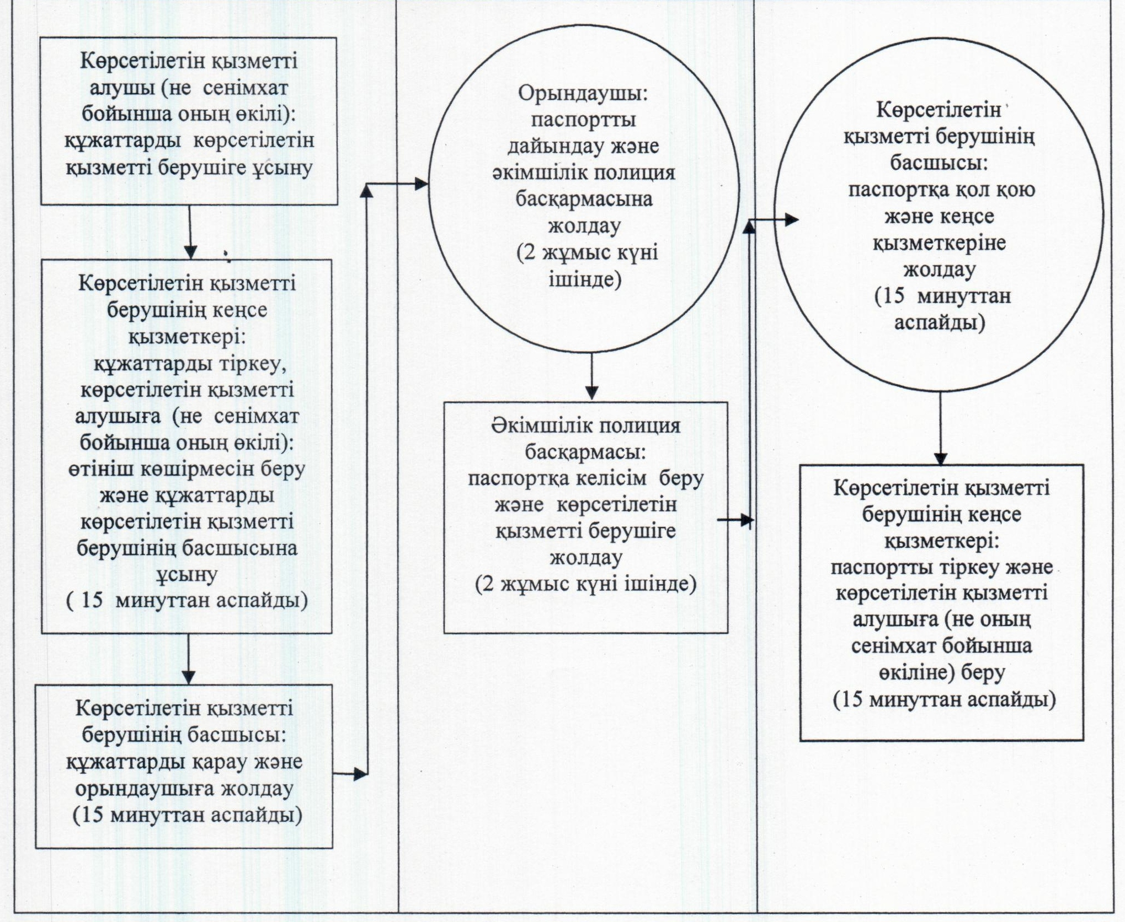
Әрбір рәсімнің (іс-қимылдың) ұзақтығы көрсетілген рәсімдер (іс-қимылдар) реттілігі сипаттамасының өту блок-схемасы
Көрсетілетін қызметті алушы (не сенімхат бойынша оның өкілі) көрсетілетін қызметті берушіге рұқсат алу үшін жүгінген кезде
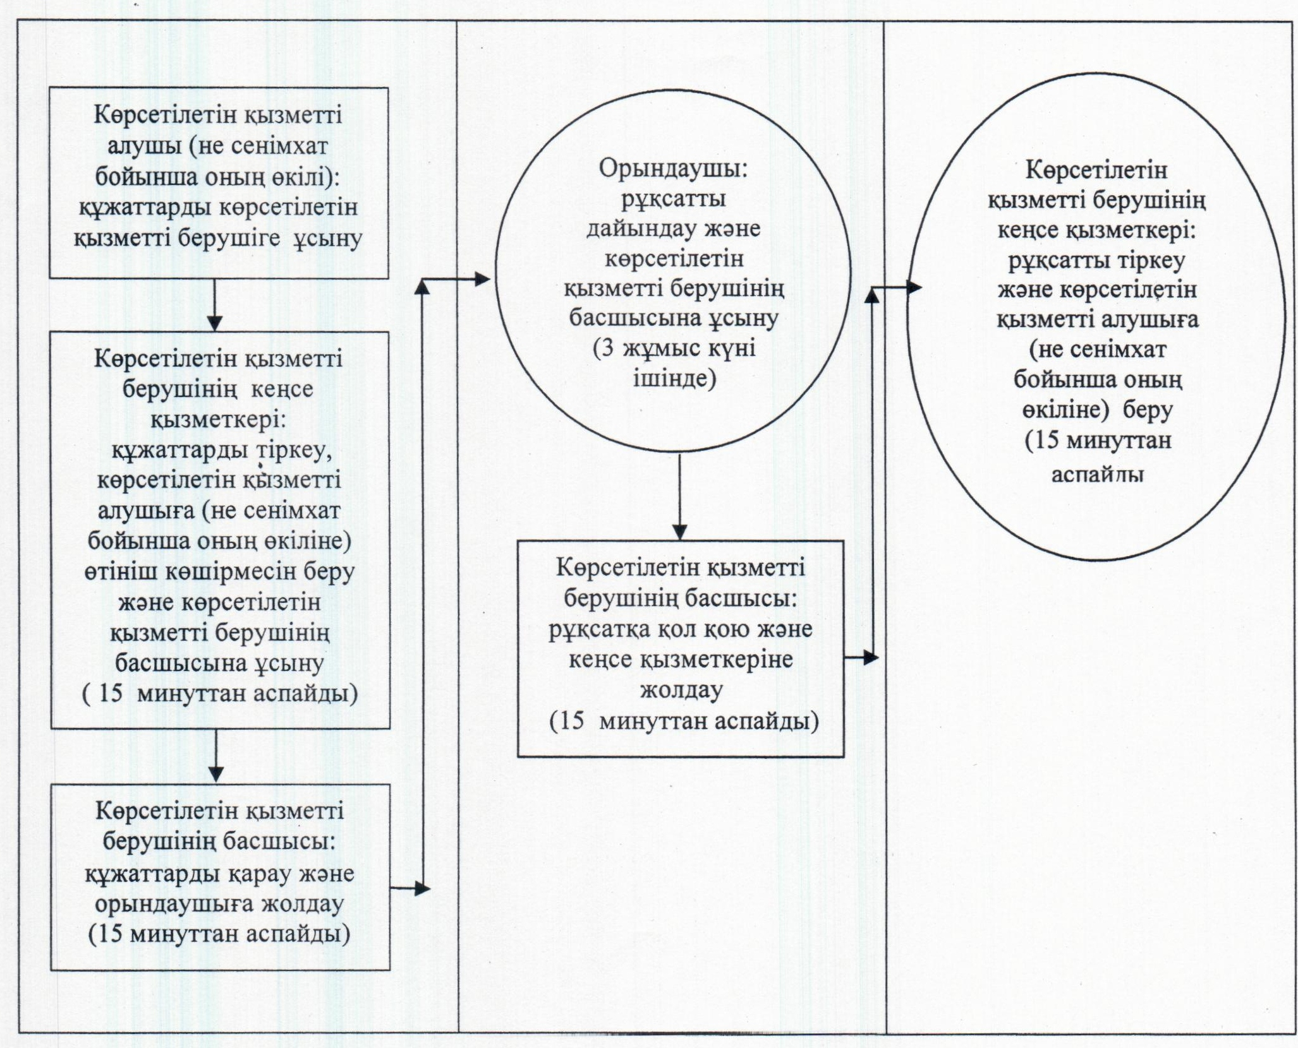

"Облыстық және аудандық маңызы бар,
сондай-ақ елді мекендердегі жалпы
пайдаланымдағы автомобиль жолдарының
бөлінген белдеуінде сыртқы (көрнекі)
жарнама объектілерін орналастыруға
рұқсат беру" мемлекеттік көрсетілетін
қызмет регламентіне 4-қосымша
Әрбір рәсімнің (іс-қимылдың) ұзақтығы көрсетілген рәсімдер (іс-қимылдар) реттілігі сипаттамасының өту блок-схемасы
Көрсетілетін қызметті алушы (не сенімхат бойынша оның өкілі) Орталыққа паспорт алу үшін жүгінген кезде
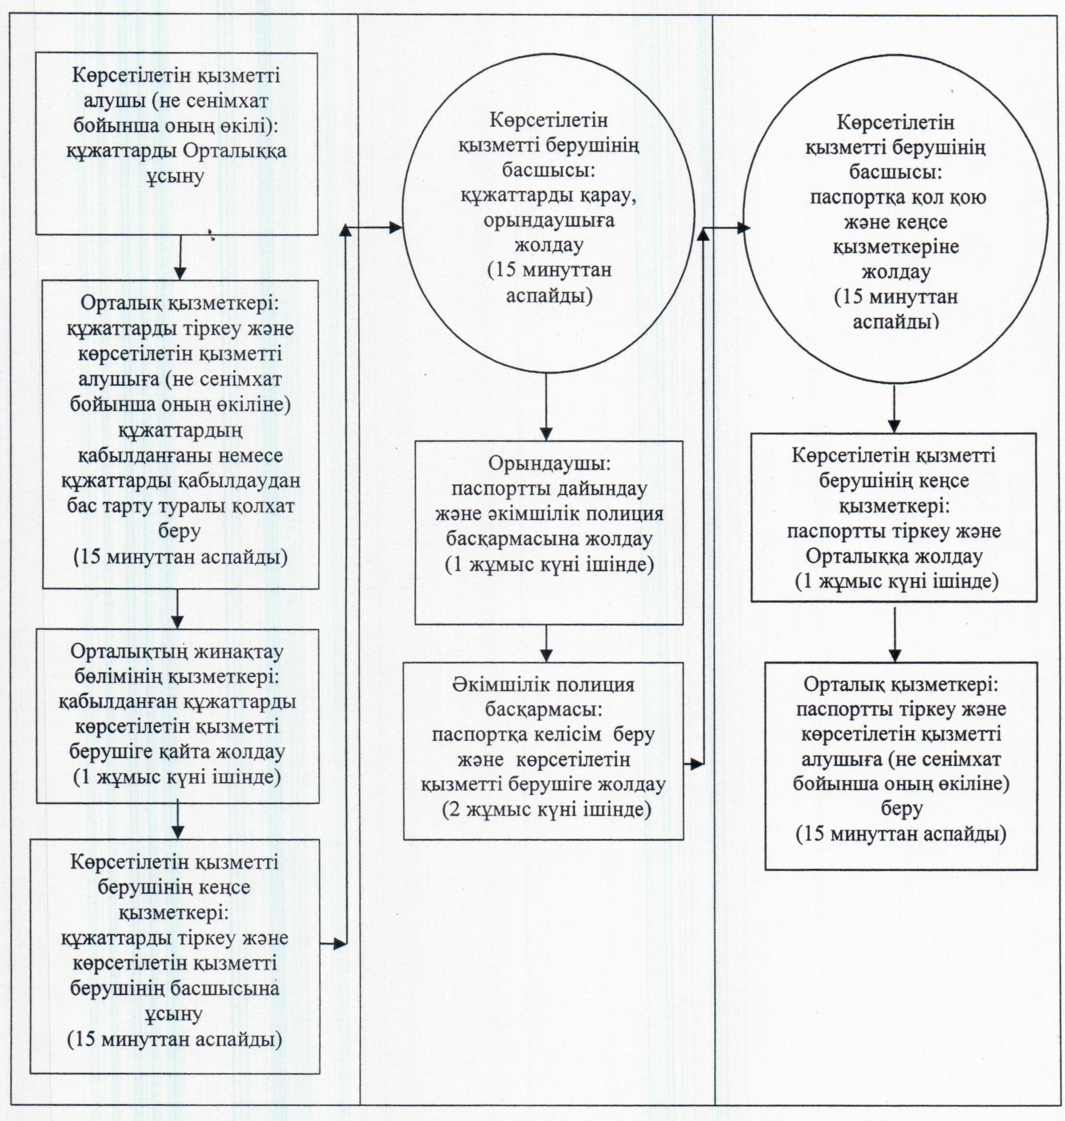
Әрбір рәсімнің (іс-қимылдың) ұзақтығы көрсетілген рәсімдер (іс-қимылдар) реттілігі сипаттамасының өту блок-схемасы
Көрсетілетін қызметті алушы (не сенімхат бойынша оның өкілі) Орталыққа рұқсат алу үшін жүгінген кезде
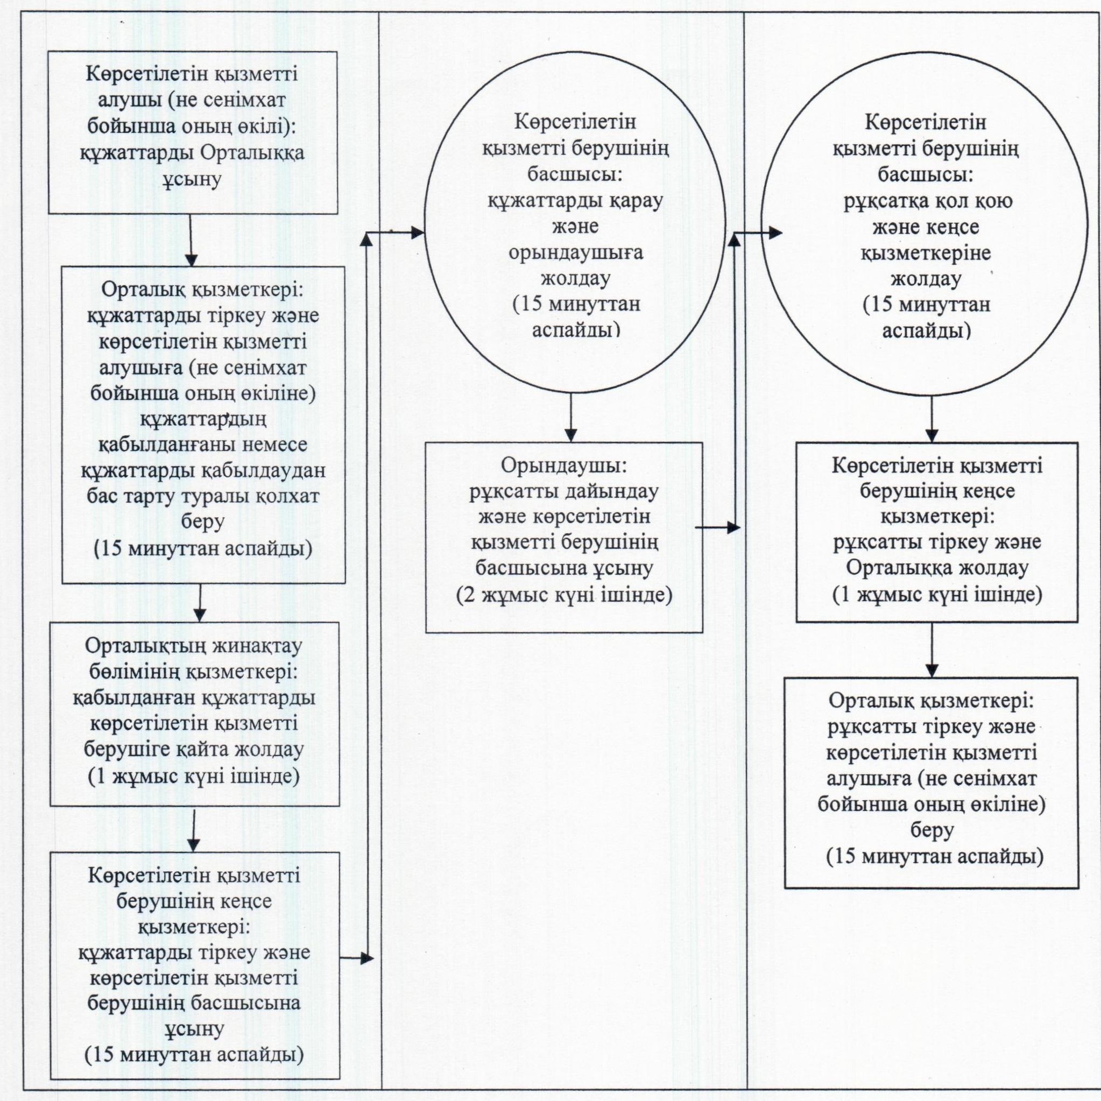

"Облыстық және аудандық маңызы бар,
сондай-ақ елді мекендердегі жалпы
пайдаланымдағы автомобиль жолдарының
бөлінген белдеуінде сыртқы (көрнекі)
жарнама объектілерін орналастыруға
рұқсат беру" мемлекеттік көрсетілетін
қызмет регламентіне 5-қосымша
Мемлекеттік қызмет көрсетуге тартылған графикалық нысандағы ақпараттық жүйелердің функционалдық өзара іс-қимыл диаграммасы
Көрсетілетін қызметті алушы (не сенімхат бойынша оның өкілі) портал арқылы паспорт алу үшін жүгінген кезде
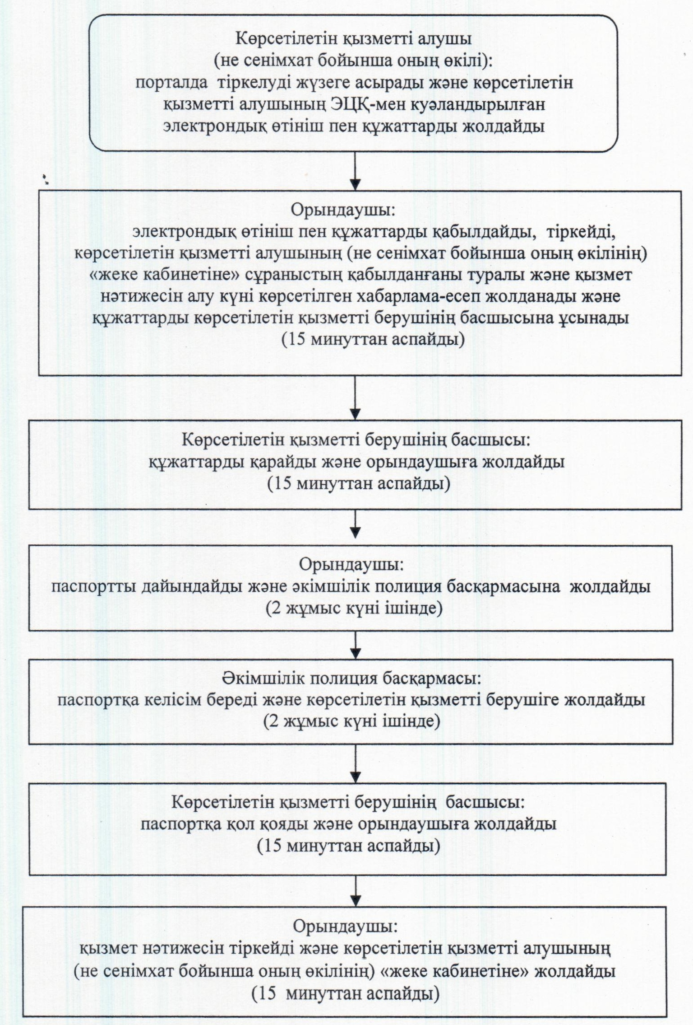
Мемлекеттік қызмет көрсетуге тартылған графикалық нысандағы ақпараттық жүйелердің функционалдық өзара іс-қимыл диаграммасы
Көрсетілетін қызметті алушы (не сенімхат бойынша оның өкілі) портал арқылы рұқсат алу үшін жүгінген кезде
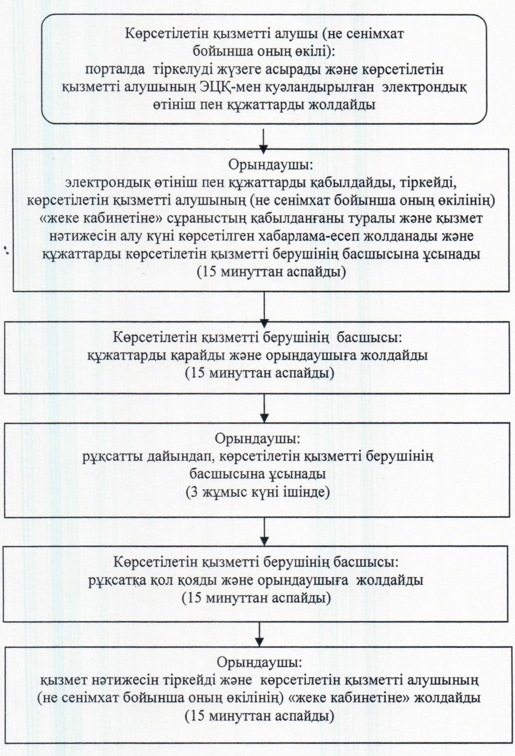

© 2012. Қазақстан Республикасы Әділет министрлігінің «Қазақстан Республикасының Заңнама және құқықтық ақпарат институты» ШЖҚ РМК

